Četrtek, 23. 4. 2020
5.a Razred
Dragi petošolec!
Veliko smo se že pogovarjali o črtah. Črte nas spremljajo vsepovsod. Malo poglej okoli sebe in si zapomni, kakšne črte vidiš.
________________________________________________________________________
Torej, veselo na delo.
Kaj je torej tvoja naloga: RISANJE ČRT S FLOMASTROM
Motiv: Zebra
Likovna naloga: GOSTO IN REDKO NIZANJE ČRT
Področje: risanje
Tehnika: flomaster
Material: papir, flomaster
Narisal/a boš zebro čez cel list.
Pazi na črte: lega , debelina, oblika, dolžina
Tu je nekaj primerov. Tvoja zebra mora biti tvoja. Ne smeš prerisati.
Bodi kreative/a, ustvarjalen/a.
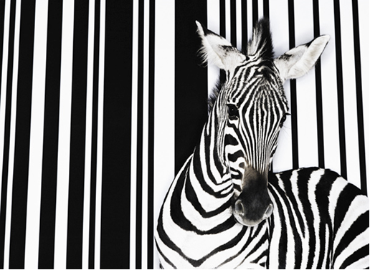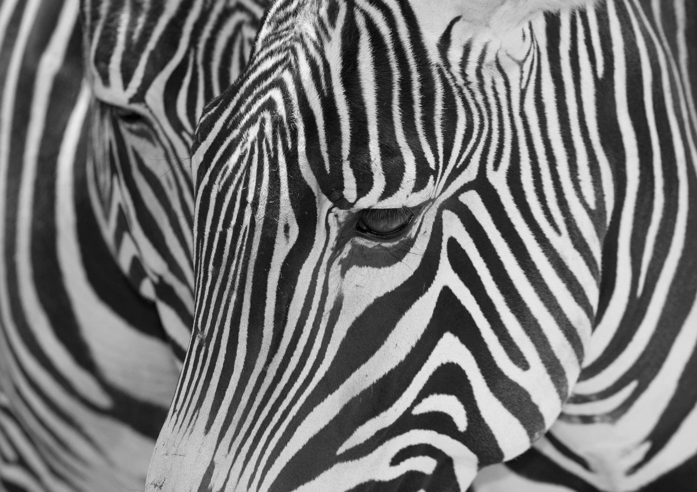
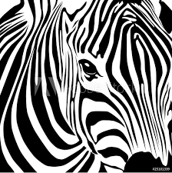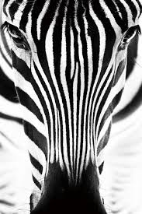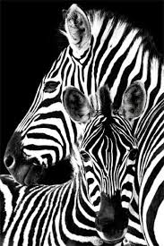
Ko boš končal/a, mi pošlji podpisano risbo na moj e- naslov: (alesa.susnik.skedelj@ostpavcka.si).
Želim ti veliko veselja ob ustvarjanju!

